CENTRO DE EDUCAÇÃO INFANTIL ESTRELINHA AZUL
PLANO DE AULA – ARTES - PROFESSORA CARMEN
MATUTINO
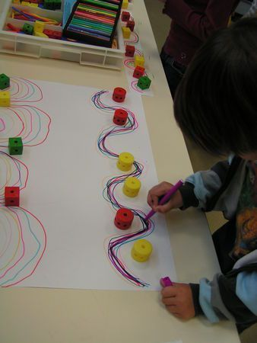
19 de outubro de 2020
Linha sinuosa
Para realização desta atividade será necessário folha branca (sulfite), lápis de cor e objetos de casa ( copo, pote, tampinhas...)
Desenhar na folha branca as linhas conforme a imagem e colocar os objetos para serem contornados com lápis de cor, canetinhas ou giz de cera.

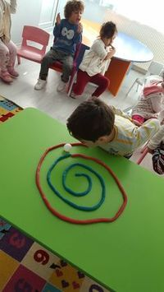
21 de outubro de 2020
Caracol
Colar um pedaço de barbante ou fio de lã na forma de um caracol em um pedaço de cartolina ou em um papelão (caixas velhas), conforme a figura.
Sem usar as mãos, a criança deverá assoprar a bolinha até o centro do caracol.
OBSERVAÇÃO: O caracol deve ser feito pelos pais/responsáveis.
23 de outubro de 2020
Pião que desenha sozinho
Para fazer nosso brinquedo caseiro, serão necessários os seguintes materiais:
Lápis grafite preto ou Caneta hidrocor
Tampa de embalagem plástica redonda
Tesoura
Fita adesiva
Papel para desenhar
Passo a passo
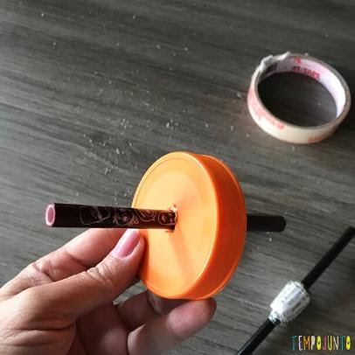
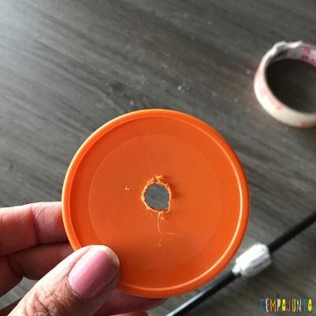
Esquentando a ponta da tesoura de metal (esta parte os pais deverão fazer. Cuidado, não deixe seu filho brincar com fogo), faça o furo bem no centro da tampa de plástico. O furo precisa ter o diâmetro para passar a caneta hidrocor bem justinha. Passe a caneta e prenda com fita adesiva deixando 2/3 do lápis para cima da tampa.

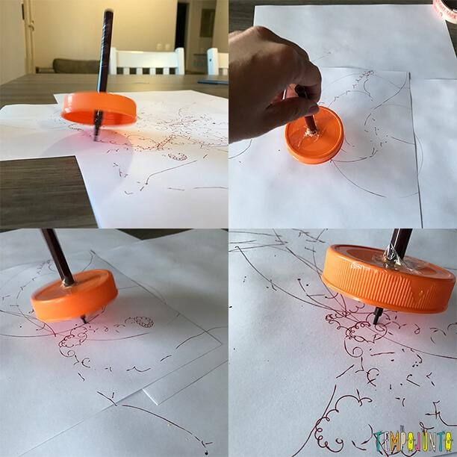

Agora, é só girar o pião e observar os desenhos que ele vai fazer no papel.

